ACTUALIZACIONES AL SISTEMA ADMIARCHI

VERSION: 7.3.251 del 15 Enero de 2024

- Al formulario de Archivo de Gestión (Expedientes) se agrega campo para ingresar la Frecuencia de consulta según criterio del funcionario operador.

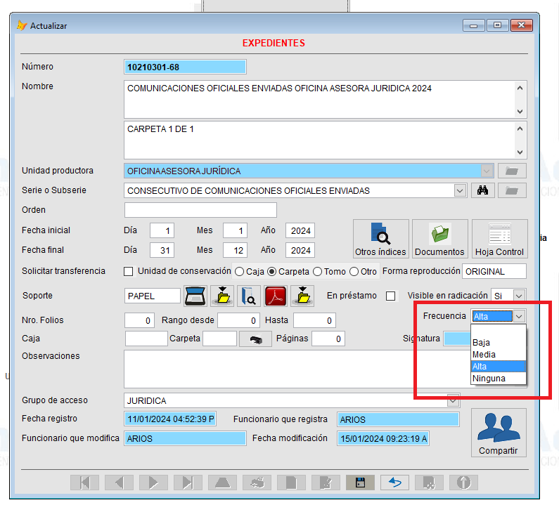

- Al formulario de Archivo de Central se agrega campo para ingresar la Frecuencia de consulta según criterio del funcionario operador.

